- Управлять мопедом, скутером разрешается лицам не моложе 16 лет.
- Велосипеды, мопеды, скутеры должны двигаться только по крайней правой полосе в один ряд возможно правее
- Допускается движение по обочине, если это не создает помех пешеходам.
- Ездить на мопеде, скутере следует только в специальной экипировке.
- Поездки на мопеде, скутере потребуют от скутериста собранности, внимательности, быстроты реакции, хорошей координации движений. Если подросток «неуклюжий», неловкий, то выезд на дорогу ему противопоказан
- Ездить на скутере безопаснее по сухим дорогам. Даже небольшой дождь – это повод отложить поездку. На мокрой дороге скутер начинает скользить, становится неуправляемым.
- Железнодорожные рельсы переезжать нужно под прямым углом на скорости 5-10 км/ч.
- Двигаясь по проезжей части за другим транспортным средством, надо соблюдать дистанцию 10-15 м: это позволит не пропустить препятствие (например, открытый люк) и избежать экстренного торможения.
- При торможении на скутере следует использовать и задний, и передний тормоз. Иначе возможны занос и переворот через руль или заваливание скутера набок.
- В багажнике скутера должна быть аптечка, документы на скутер, а при себе – документы, удостоверяющие личность, и медицинский полис.
- Не следует в первый день покупки сразу же выезжать на дорогу. Необходимо приспособиться к скутеру: научиться держать равновесие, чувствовать скорость. Новый скутер нуждается в обкатке: первую тысячу километров предписывается ездить на небольшой скорости – примерно 30-40 км/час.
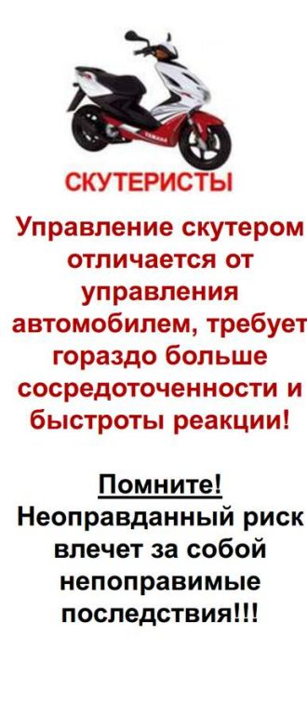

Виды штрафов
За езду без прав существуют денежные взыскания:
- Сесть за руль (в седло), не имея водительского удостоверения – 5000-15000 рублей
- То же, будучи лишённым прав, – 30000 рублей. Альтернатива: арест на 15 суток или 100-200 часов принудительных работ
- Пустить за руль заведомо не имеющего водительского удостоверения – 30000 рублей.

Дополнительно скутер может быть задержан и помещён на штрафстоянку с последующей оплатой транспортировки и хранения.
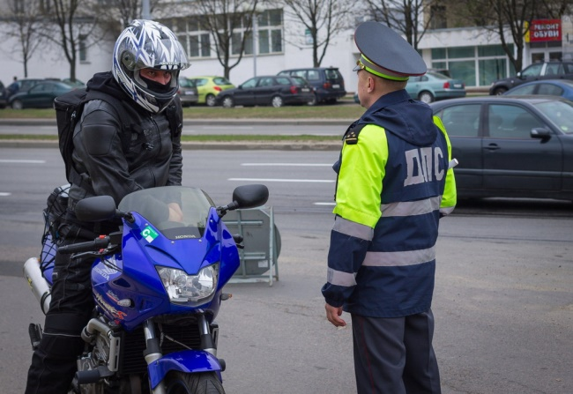
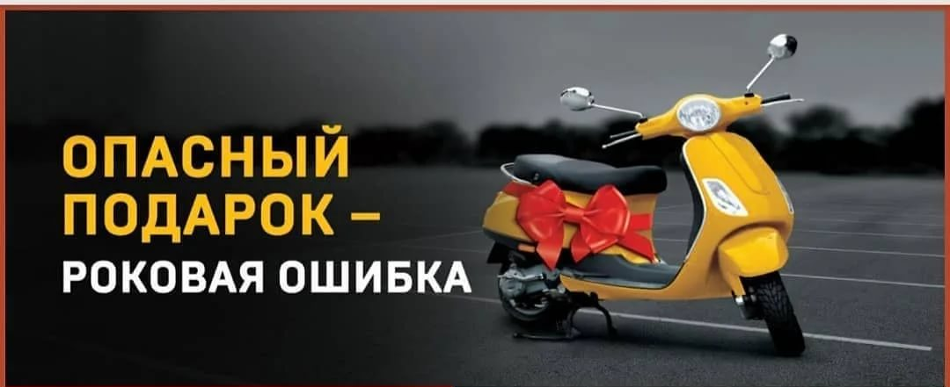
Уважаемые родители!
Покупая скутер своему несовершеннолетнему ребенку, Вы подвергаете его жизнь и здоровье опасности.
Разумеется, не осознанно.
Но задумайтесь!!!
Не пожалеете ли Вы об этом после. Ведь Ваш «добрый подарок» может оказаться для подростка последним…
ГАПОУ
«Мамадышский
политехнический колледж»

ОСТОРОЖНО СКУТЕР!

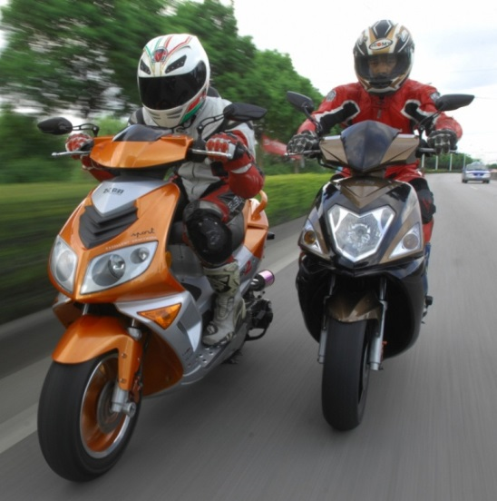
(ПАМЯТКА ДЛЯ СТУДЕНТОВ И ВЗРОСЛЫХ)

